Gestione dei Clienti

Descriviamo le interazioni con il sistema da parte gli Amministratori (Vedere Glossario), con un Use Case di UML 2.0:

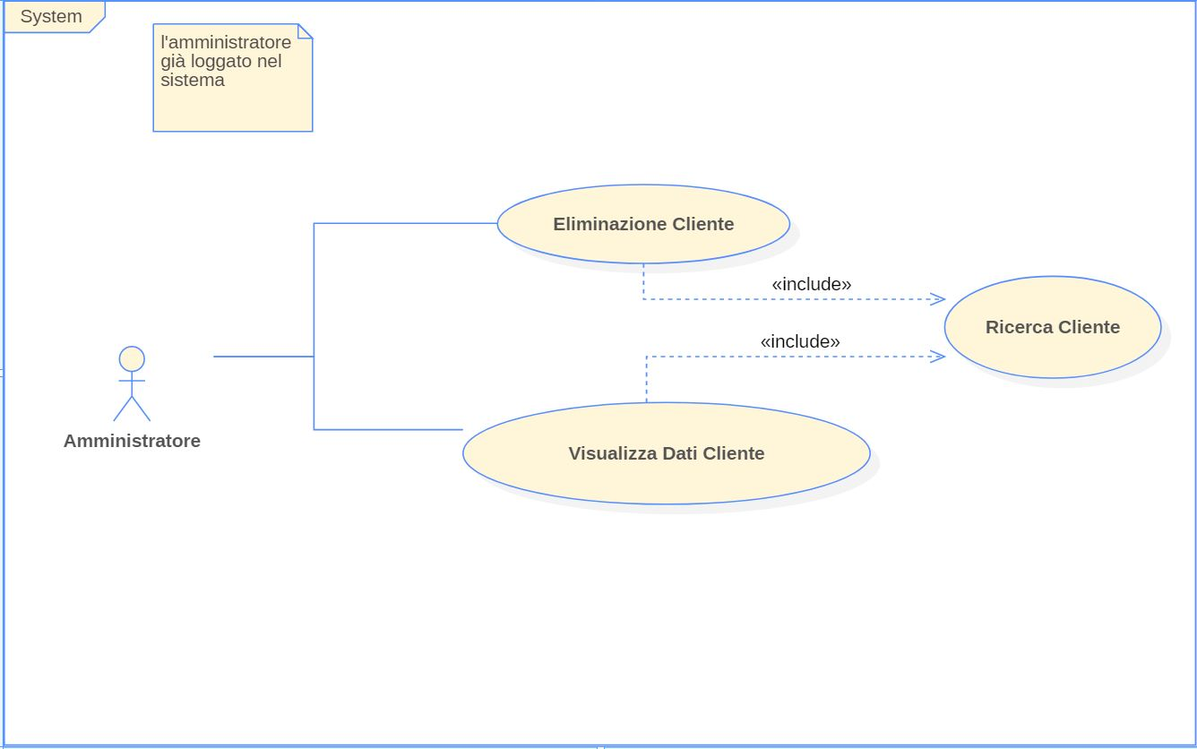

L'Amministratore del Back-Office, può cercare la lista dei clienti, in cui si possono compiere le seguenti azioni sulla lista: Visualizzazione dei Dati di un cliente o eliminazione del cliente.

La Visualizzazione dei Dati di un cliente mostrerà a schermo tutti i dati inseriti dall’ utente in fase di registrazione su un altro sistema con annesso grafico a torta, la cui compilazione è composta dal numero di biglietti acquistati in base al tipo di evento questo per una statistica di gradimento per i tipi di evento.

L'Eliminazione del cliente, consiste nella cancellazione dal database di un cliente ed è per questo motivo che solo l’amministrazione può effettuare questa operazione.

Cockburn:
MockUp: Mock_up_Ricerca_Clienti
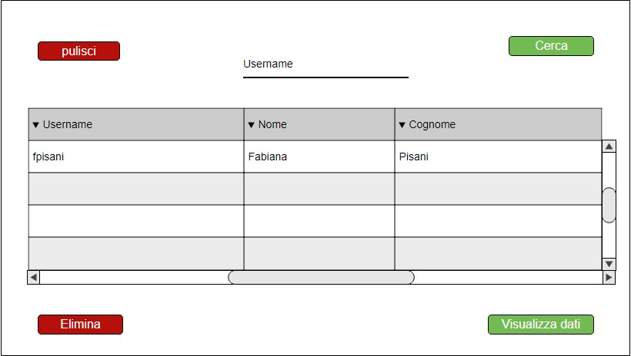

Verranno visualizzati i Clienti precedentemente inseriti, possiamo scegliere di inserire un usename per rendere la ricerca più specifica, come si vede i tre pulsati sotto, permettono di effettuare le tre funzionalità descritte precedentemente.

CockBurn per l'Use Case : Ricerca Cliente

USE CASE #1 | Ricerca cliente
Goal in Context | L’amministratore vuole visionare i dati di un cliente
Scope & Level
Preconditions | L'amministratore deve essere loggato nel sistema
Success End Condition | La lista viene visualizzata correttamente
Failed End Condition
Primary Actor | Amministratore BackOffice
Trigger | Amministratore preme Gestione Clienti dal menu principale
DESCRIPTION | Step n° | Attore 1 | Sistema
DESCRIPTION | 1 | Preme il bottone Ricerca Clienti
DESCRIPTION | 2 |  | Mostra schermata gestione_clienti
DESCRIPTION | 3 | Preme il bottone Cerca
DESCRIPTION | 4 |  | Compila la tabella con la lista
SUBVARIATIONS | Step | Attore 1 | Sistema
SUBVARIATIONS | 3.1 | Inserisce 'Username' nell'apposito campo
SUBVARIATIONS | 4.1 |  | Mostra la lista dei clienti che rientrano nei critieri di ricerca per username

MockUp: Mock_up_Visualizza_dati_Cliente

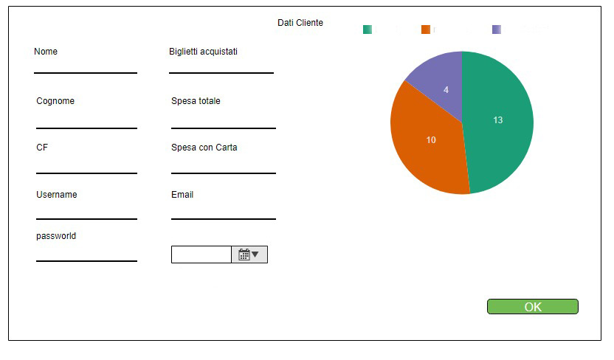
Qui verranno visualizzati i dati relativi all'utente selezionato, i campi saranno disabilitati per le modifiche, il tasto 'OK' porterà alla schermata precedente, ( MockUP_RicercaClienti).

CockBurn per l'Use Case : ' Visualizza Dati Cliente'

USE CASE #2 | Visualizza dati cliente
Goal in Context | L’amministratore vuole visionare i dati di un cliente
Scope & Level
Preconditions | L'impiegato deve essere loggato e deve essere stata effettuata la ricerca di evento/i, e deve selezionare un evento (Vedere USE CASE #1)
Success End Condition | L’amministratore prende visione dei dati di un cliente
Failed End Condition | Il cliente non esiste
Primary Actor | Amministratore back office
Trigger | Accedere al sistema
DESCRIPTION | Step n° | Attore 1 | Sistema
DESCRIPTION | 1 | Seleziona il cliente
DESCRIPTION | 2 | Preme 'Visualizza Dati' (MockUP_RicercaCliente)
DESCRIPTION | 3 |  | Mostra Mock_up_Visualizza_dati_Cliente
DESCRIPTION | 4 |  | Compila le caselle e crea il grafico con i dati del database riguardanti il cliente
DESCRIPTION | 5 | Preme il bottone ok

CockBurn per l'Use Case: ' Elimina Cliente'

MockUp: Mock_up_Elimina_Cliente

USE CASE #x | Elimina Cliente
Goal in Context | L'impiegato vuole eliminare un Cliente selezionato vedere USE CASE #1
Scope & Level
Preconditions | L'impiegato deve essere loggato e deve essere stata effettuata la ricerca di un Cliente  (Vedere USE CASE #1)
Success End Condition | Il Cliente è stato eliminato
Failed End Condition | Il cliente non esiste
Primary Actor | Amministratore back office
Trigger | L'impiegato preme il pulsate 'Elimina' nel MockUp_RicercaCliente
DESCRIPTION | Step n° | Attore 1 | Sistema
DESCRIPTION | 1 | Seleziona il cliente
DESCRIPTION | 2 | Preme il Pulsante ‘Elimina’
DESCRIPTION | 3 |  | Elimina il cliente
DESCRIPTION | 4 |  | Mostra MockUP_SucessoEli minazione
DESCRIPTION | 5 | Preme 'OK' nel MockUP_SuccessoEl iminazione

Per quanto riguarda i clienti come detto in precedenza abbiamo la ricerca di un cliente che porta a due scelte eliminazione o visualizzazione dei dati come si vede nell Activity Diagram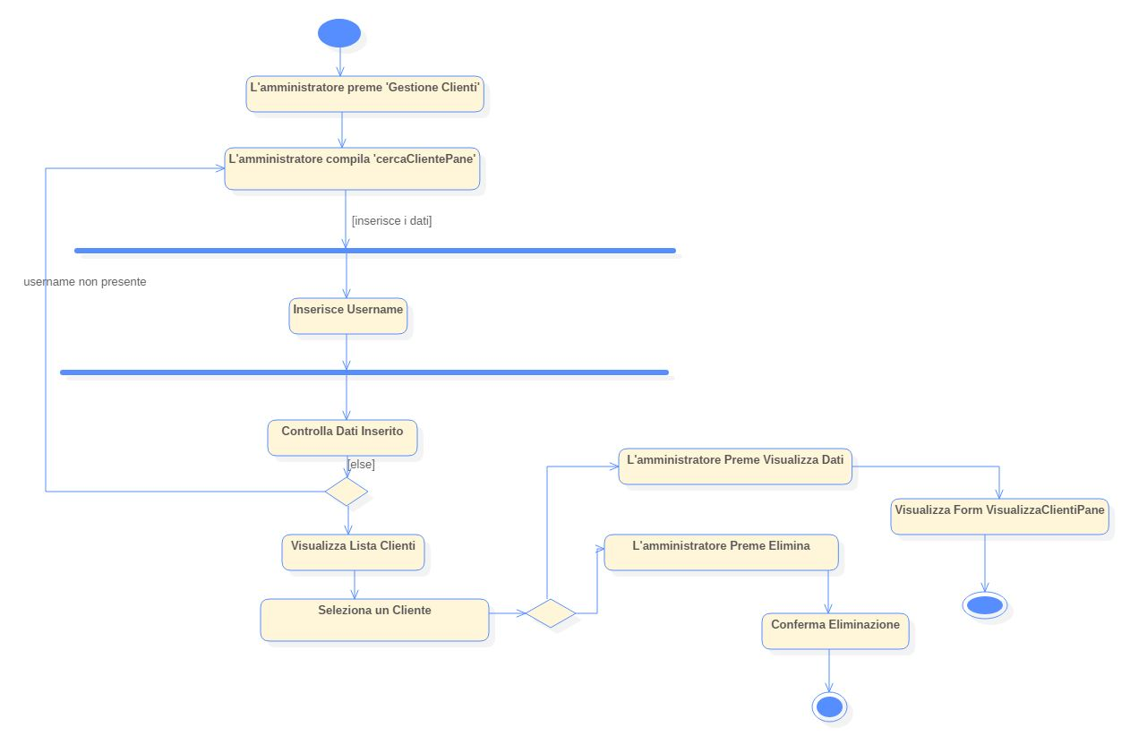

Ricerca Cliente:
Per questa funzionalità abbiamo usato la stessa tecnica del Three-Object-Type usato negli Eventi, questa funzionalità comprenderà la: Visualizzazione dei dati ed Eliminazione di un cliente

Fa riferimento quindi al MockUp_RicercaClienti.
Il Sequence Diagram, ci sarà utile per identificare una prima versione degli oggetti necessari

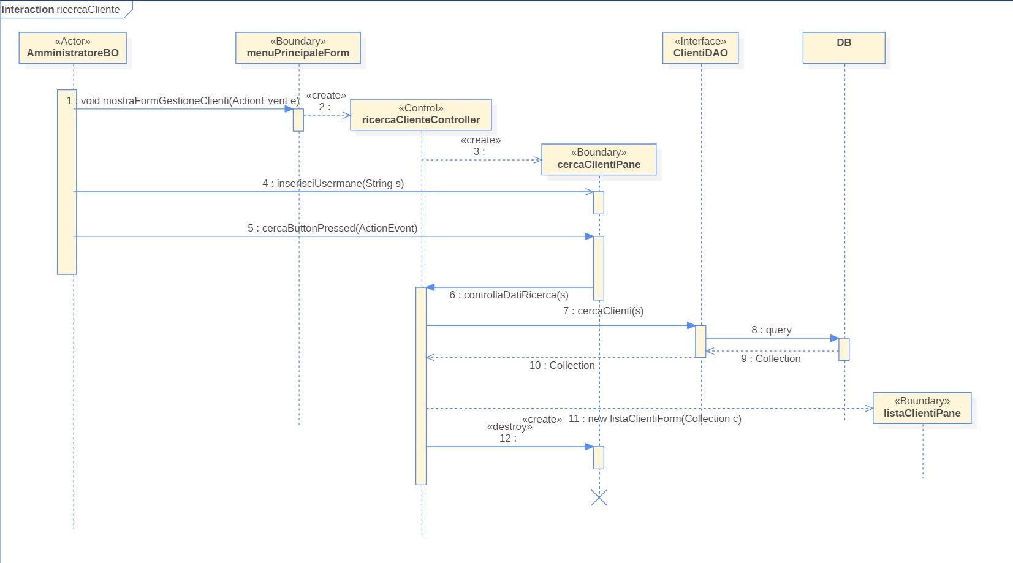
Sommario classi usate:
- ricercaClienteController: Questo oggetti di tipo Control, creare il form per la ricerca evento, e comunicherà con le classi DAO per raccogliere i dati della ricerca.
- cercaClientiPane: Ci permetterà di 'leggere' le azioni dell’Attore, questa classe Buondary, ci permetterà di effettuare le tre funzionalità legate alla ricerca di un cliente (Visualizzazione, ed Eliminazione di un Cliente).
- listaClientiPane: visualizzerà la lista dei clienti ricercati, e conterrà il riferimento al cliente selezionato utile per le funzionalità prima nominate.

Vincoli:
- Prima di poter eliminare o visualizzare un cliente, l'Amministratore deve averlo selezionato dall’ apposita lista.

Rappresentiamo ora le classi in un Class Diagram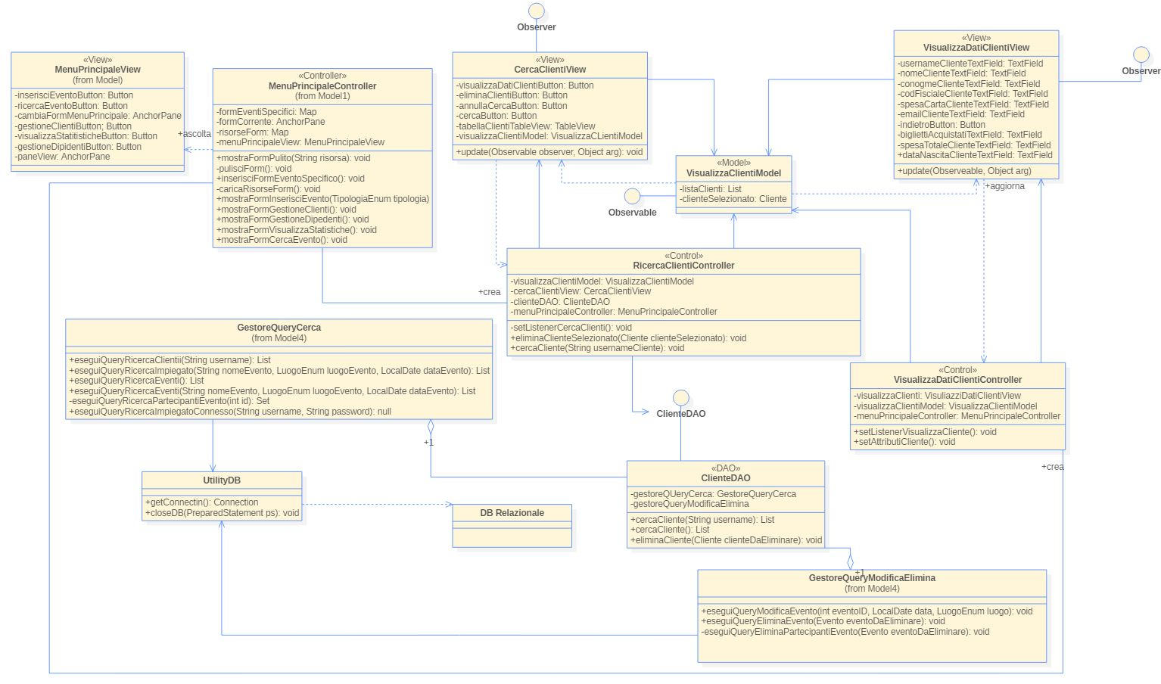

Proseguiamo con i Sequence Diagram per le altre tre funzionalità:

Elimina Cliente:

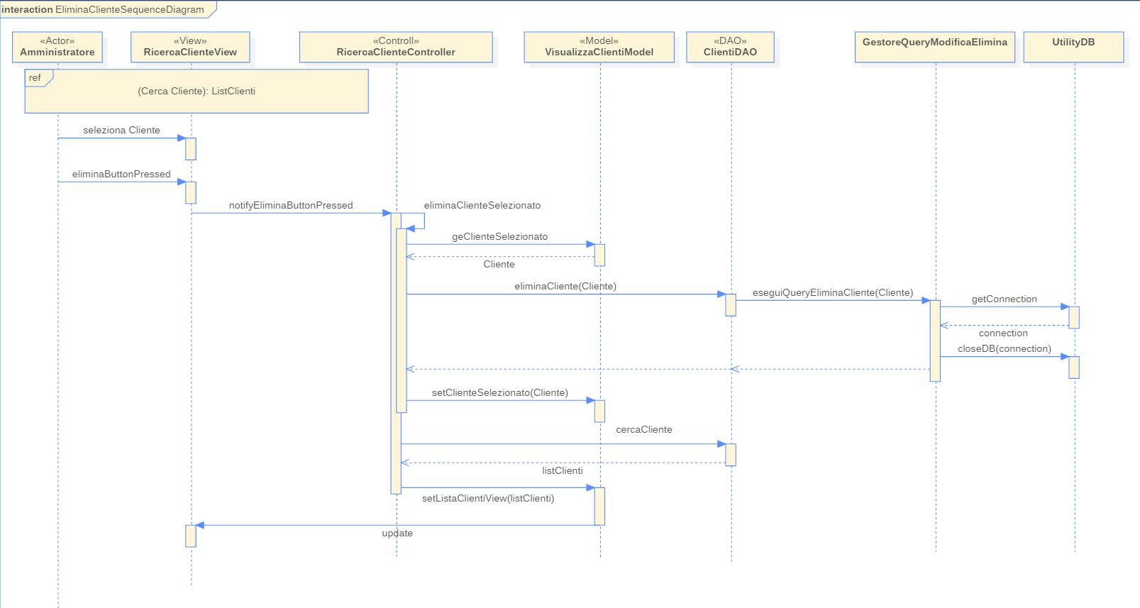
Visualizza Clienti:
